Федеральное государственное бюджетное образовательное учреждение высшего образования «Пермский национальный исследовательский политехнический университет»

Лабораторная работа №3

По дисциплине

“Объектно-ориентированное программирование”

Тема

“Вычисление функций с использованием их разложения в степенной ряд”

Вариант 13

Выполнил работу

студент группы РИС-19-1б

Мазитов Т.Э.

Проверила

доцент кафедры ИТАС

Викентьева О.Л.

Работу выполнил:

Пермь 2020

**Постановка задачи**

Для х изменяющегося от a до b с шагом (b-a)/k, где (k=10), вычислить функцию f(x), используя ее разложение в степенной ряд в двух случаях:

* + для заданного n;
  + для заданной точности e (e=0.0001).

Для сравнения найти точное значение функции.

|  |  |  |  |  |
| --- | --- | --- | --- | --- |
| № | функция | Диапазон Изменения x | n | сумма |
| 13 |  |  | 10 |  |

**Алгоритм работы программы**

Код программы состоит из класса *Program* с 3 описанными методами: *Main*, *Series*, *Task*. Точка входа – метод *Main*. Из него вызывается метод *Task*, в котором определяются основные числовые переменные для работы программы. Значения переменных берутся из задания варианта. В теле метода *Task* описаны три цикла: один внешний по переменной *x*, и два внутренних по переменной *n*. В теле внешнего цикла переменная *x* округляется и поступает на обработку внутренним циклам, где происходит вызов функций *Series*, которая возвращает значение члена последовательности. Для этого функции передаются аргументы *x* или *Prev*, x, *n*. Возвращенное значение в переменную *Prev* и складывается с текущем значением переменной *SN*, где храниться сумма ряда из *n* элементов. Второй внутренний цикл использует обнуленную переменную *n* и также ищет сумму ряда, записывая его значение в переменную *SE*. Цикл работает до тех пор, пока возвращенное функцией *Series* значение не станет меньше переменной *e*. В конце программы выводится значение *x*, *SN*, *SE* и истинное значении искомой функции *Y*.

Чтобы уменьшить объем математических вычислений, составим формулу рекуррентного соотношения для ряда из задания. Получим:

Используются методы библиотечного класса *Math*:

* + *Round (n, k)* – возвращает число *n*, округлённое до *k* знаков после запятой;
  + *Pow (n, k)* – возвращает число *n*, возведенное в степень *k*.

**Блок схема**

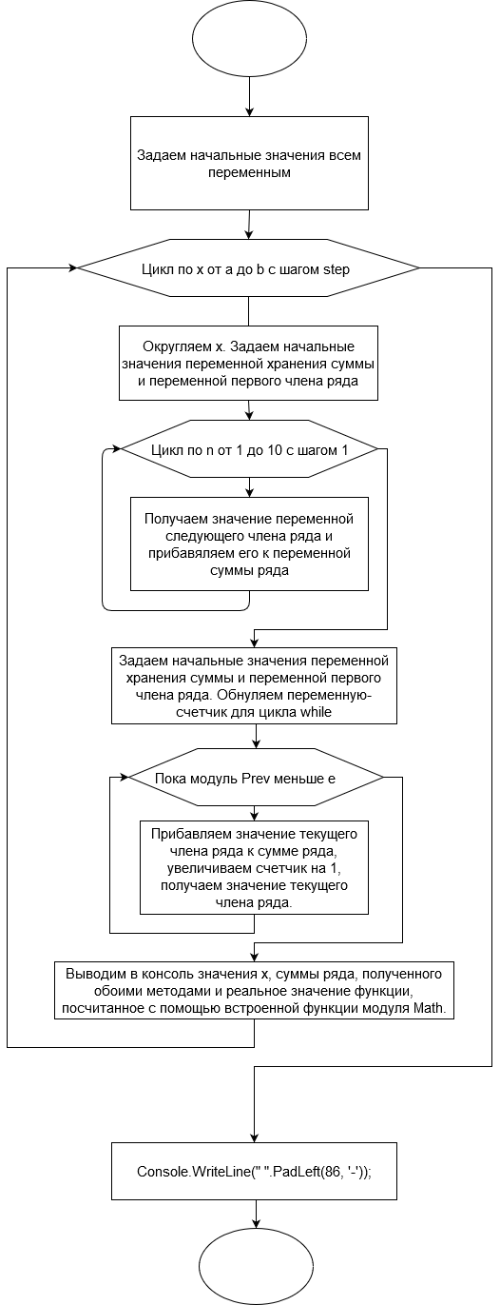

**Код программы**

using System;

namespace LR2

{

class Program

{

static void Main(string[] args) => Task();

static double Series(double x) => (x - 1) / (x + 1);

static double Series(double Prev, double x, int n)

{

double c0 = Series(x);

double c1 = Math.Pow(c0, 2);

double c2 = 1 - 1 / (n + 0.5);

return (Prev * c1 * c2);

}

static void Task()

{

int n, k = 10;

double e = 0.0001, a = 0.2, b = 1, x , step, r_n, SE, SN, Prev;

step = (b-a) / k;

Console.WriteLine("{0,6}|{1,25}|{2,25}|{3,25}|", "X", "SN", "SE", "Y");

for (x = a; x <= b; x += step)

{

Console.WriteLine(" ".PadLeft(86, '-'));

//Console.WriteLine("{0,6}|{1,25}|{2,25}|{3,25}|"," ", " ", " ", " ");

x = Math.Round(x, 2);

SN = Prev = Series(x);

for (n = 1; n <= 10; n++)

{

Prev = Series(Prev, x, n);

SN += Prev;

}

n = 0;

SE = 0;

Prev = Series(x);

while (!(Math.Abs(Prev) < e))

{

SE += Prev;

n++;

Prev = Series(Prev, x, n);

}

Console.WriteLine("{0,6}|{1,25}|{2,25}|{3,25}|", x, Math.Round(SN,3), Math.Round(SE,3), Math.Round((0.5*Math.Log(x)),3));

}

Console.WriteLine(" ".PadLeft(86, '-'));

}

}

}

**Скриншот работы программы**

**Задача 1**

